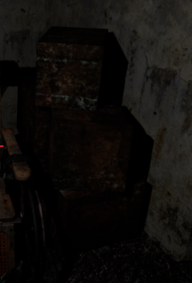

废弃旅行箱：庸医过节会关闭诊所带着他到处游玩，但是已经破旧不堪被废弃在这里存放杂物

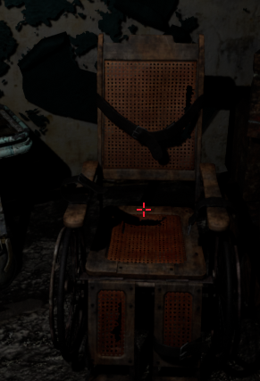

破旧轮椅：以前有个老人来这里看病留下的(为什么会留下？)

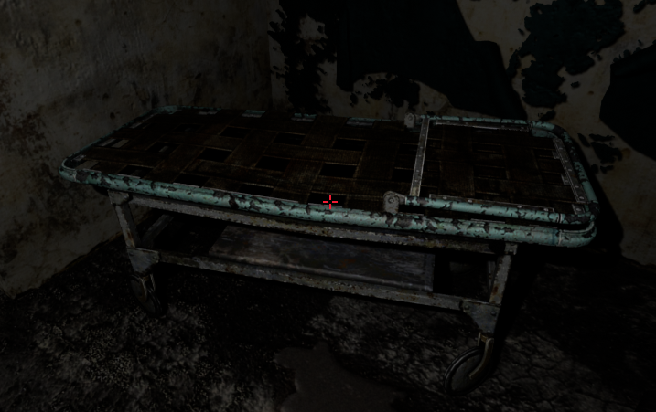

破旧的担架：以前等候的病人实在无法忍受可以躺在这上面，也用来运送无法自主行动的病人的担架，现在已经破旧不堪

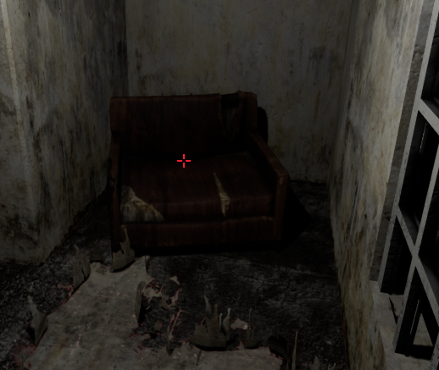

侯客沙发：给等候治疗（被骗）的病人准备的休息沙发

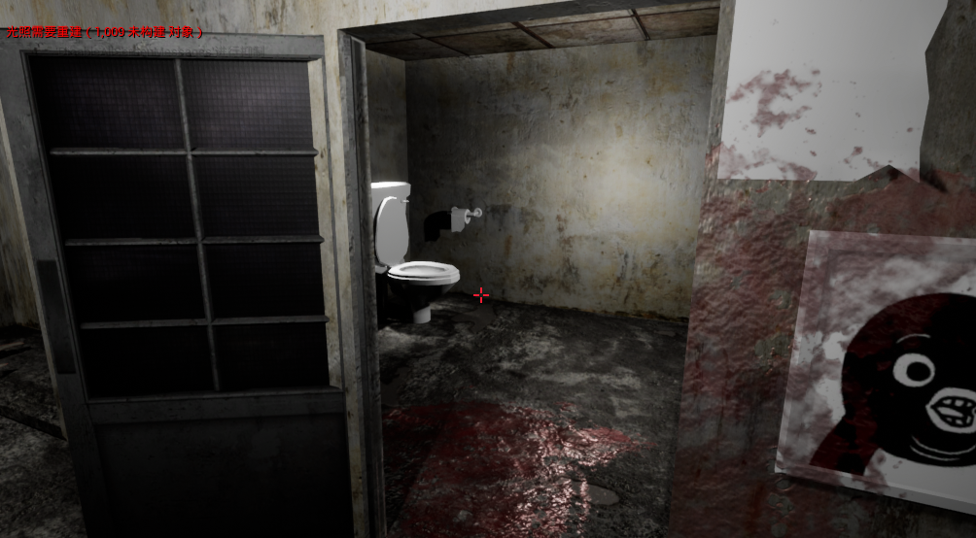

独立厕所：一般仅供庸医与助手使用

为什么会出现怨灵！？病患去哪里方便？

洗漱台：生锈的洗漱台，肮脏又充满血迹

马桶：陶瓷底看上去不是便宜的马桶

镜子：总感觉会被吸进去，或者爬出什么东西来的镜子

镜子（碎）：不知道何时碎成了这样

浴缸：庸医最喜欢享受躺在浴缸中泡澡的快感，但现在已经老旧不堪，甚至有时候会从水管里渗出血来

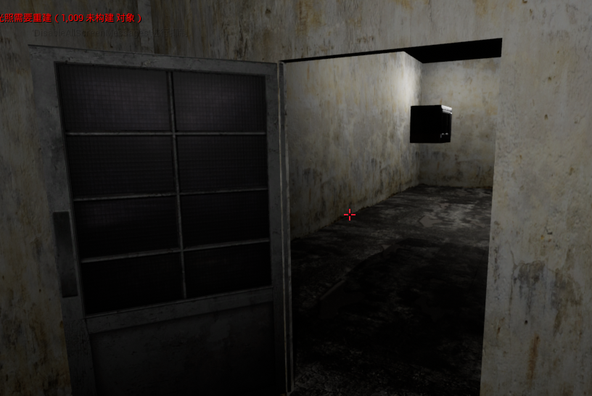

私人房间

电视：闲暇时放松的好帮手

鱼缸：据说以前养了庸医最喜欢的鱼，价值不菲……现在呢……

佛像：迷信的庸医总以为欺骗病患也会被神灵所饶恕庇护

蜡烛：常被用来进行一系列祭祀宗教活动……现在已经没有剩下几根了

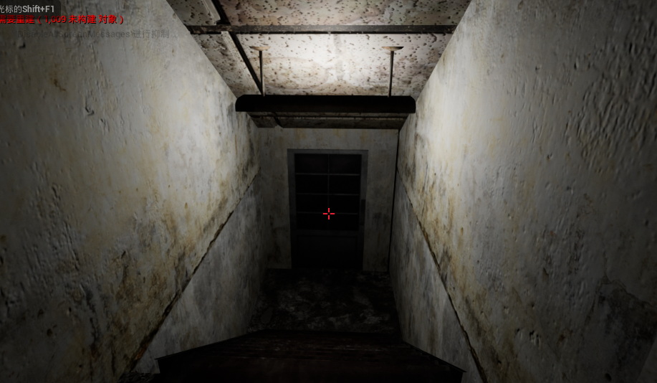

密室：

无法打开的门

真正的听诊室/手术室

庸医无法进入的原因？

充满秘密/神秘

病患的坟墓？